MATEMÁTICA
OBSERVE AS FIGURAS
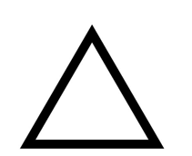

TRIÂNGULO
PIRÂMIDE

ESCREVA QUAL É A DIFERENÇA ENTRE A PIRÂMIDE E O TRIÂNGULO.

VOCÊ CONHECE ESSAS FIGURAS NÃO PLANAS?
DÊ O NOME A CADA UMA.

A PARTIR DESSAS FIGURAS NÃO PLANAS, QUAIS FIGURAS PLANAS PODEMOS OBTER?

